СПОРТ ПРОТИВ НАРКОТИКОВ
СПОРТ – ЭТО СПАСЕНИЕ ОТ НАРКОТИКОВ, КУРЕНИЯ!
СПОРТ – ЭТО ТВОРЕНИЕ, РАДОСТЬ И ВЕСЕЛЬЕ.
К СПОРТУ МЫ ПРИЛОЖИМ
ВСЕ СВОИ УМЕНИЯ!

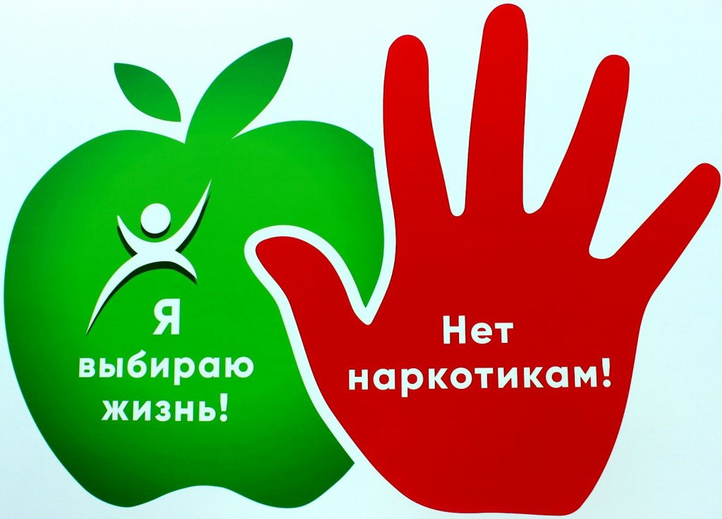

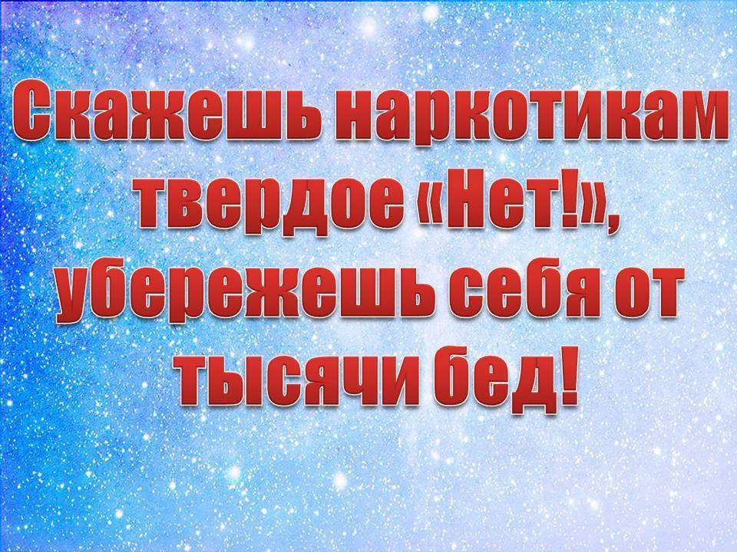
«Здоровому все здорово!», наше здоровье — это бесценный клад. Его не купишь за деньги. Чтобы быть здоровым, нам необходимо отказаться формировать у себя вредные привычки, вести здоровый образ жизни. В таком случае мы сможем жить долгой и полноценной жизнью. Посмотрите на себя со стороны, приглядитесь к окружающим, подумайте, правильно ли вы себя ведете. Будьте сильными и волевыми личностями, которые готовы меняться для того, чтобы их жизнь стала более разумной и более нравственной.

КОУ ОО «Дмитровская общеобразовательная школа-интернат для обучающихся с ограниченными возможностями здоровья»

БУКЛЕТ
СКАЖИ:
«НЕТ, НАРКОТИКАМ!»
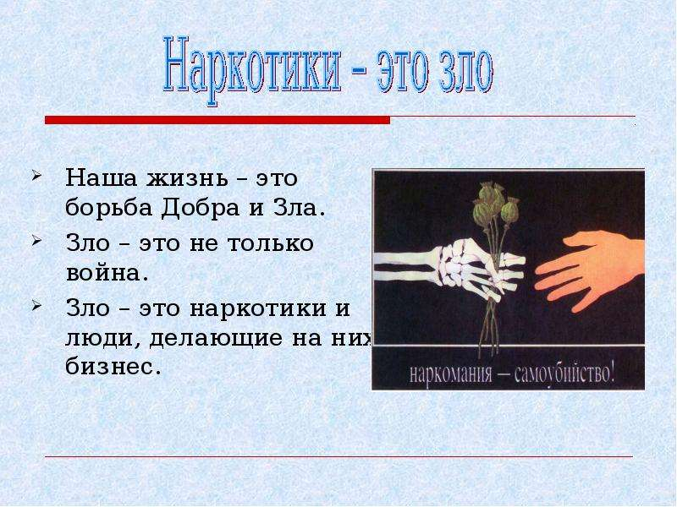

г. Дмитровск, декабрь 2023 г.

Наркотики –это сильнодействующие вещества, преимущественно растительного происхождения, вызывающие возбужденное состояние и парализующие центральную нервную систему.

Наркоман – особый человек, обычно живет до 30 лет.

Наркоманами становятся и остаются обычно те люди, у кого недостаток физических, духовных сил для того, чтобы бороться за хорошую жизнь, найти свое место в жизни. Став наркоманом, человек уже не отвечает за свои поступки. Он становится раздражительным. Часто наркоманы совершают кражи, другие преступления.
Наркоманы становятся больными людьми. У таких людей рождаются больные дети. Попробовав наркотики 1 раз, человек становиться обреченным на постоянное их употребление и короткую жизнь.
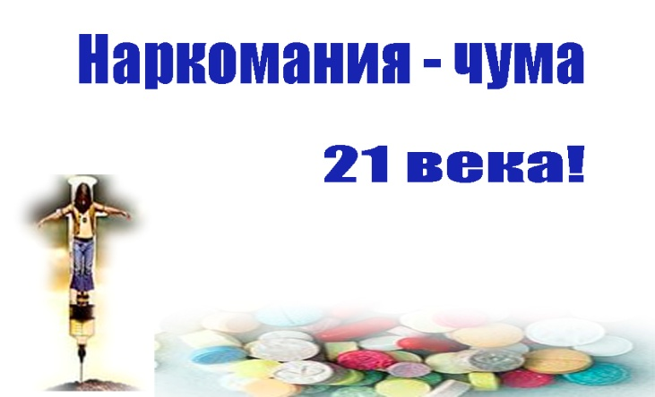

Не прикасайтесь к наркотикам, не берите их в руки, не кладите в карман или сумку, не прячьте, не передавайте другим. Учтите, что наркоманы – подлые люди. Они могут дать наркотики на хранение и сами донесут, чтобы отвести подозрение от себя. Найдите в жизни любимое занятие и тогда наркотики не найдут в ней места. Наша беседа подошла к концу, надеюсь, вы узнали, почему наркотикам нужно сказать - НЕТ!

Юноши! Берегите девушек! На них наркотики действуют еще страшнее, чем на вас, и вылечить девушек практически невозможно. Молодые люди, если вы хоть немного чувствуете себя мужчинами, вырвите отраву из рук девушки и сами никогда не прельщайтесь наркотиком.
- Вы знаете: курить – здоровью вредить.
- Вы знаете, как опасен для человека алкоголь.
- В наркотиках же – смертельная опасность! Не курите и никогда не берите чужих сигарет – в них может оказаться наркотик. Не прикасайтесь к спиртному – в него может быть подмешан яд.

